Criado por: | Henrique Abrileri
Validado por: | (Superior Imediato para validação e aprovação)
Data de Criação: | 11/11/2016
Data de Validade: | (Data de validade do procedimento)
Versão: | 1.0
Grupo Solucionador Responsável: | Field Service

- Objetivo
O objetivo desse procedimento é realizar a criação do PST (backup) de e-mail do Colaborador, tanto pela forma física, pelo próprio software do Outlook, quanto pelo site do Office 365.

- Aplicação
Todas as áreas da Empresa, incluindo todos os prestadores de serviços que tenham acesso aos ativos e ao ambiente da Empresa.

- Definições
Abertura de Requisição de Serviço pelo Colaborador.

- Procedimento (via software Outlook)

  - Acessar o Software do Outlook:

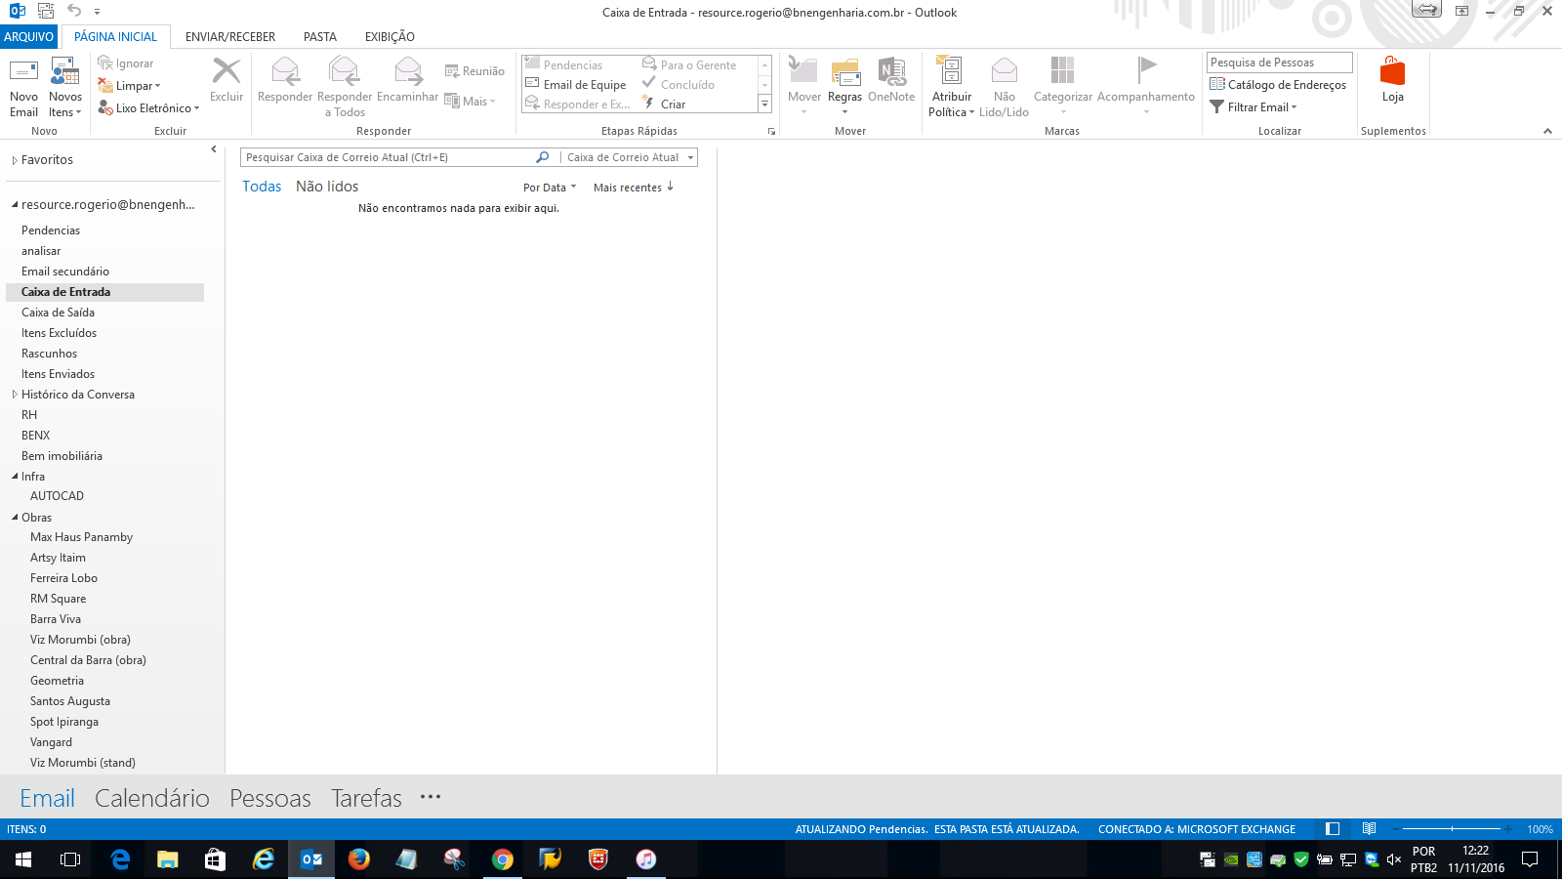

  - Clicar em Arquivo > Opções:

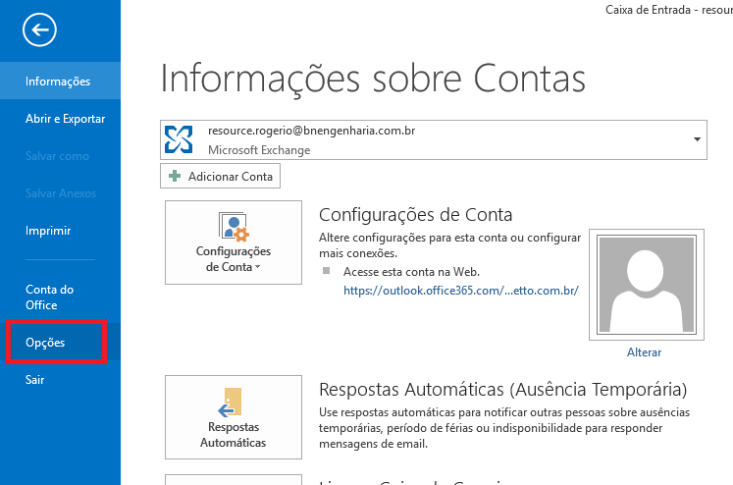

  - Acessar a opção Avançado:

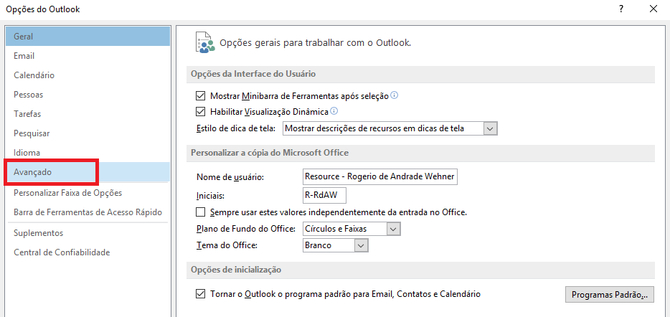

  - Na opção exportar, clicar no botão Exportar, conforme figura abaixo:

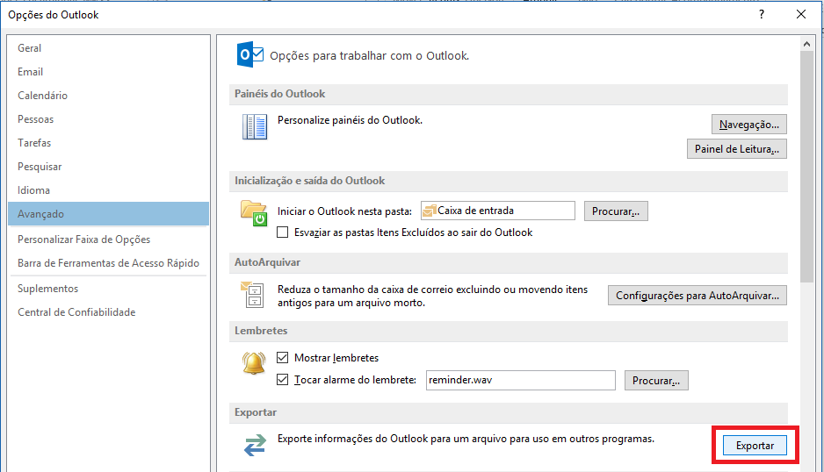

  - Selecionar a opção “Exportar para um arquivo”, e clicar em avançar:

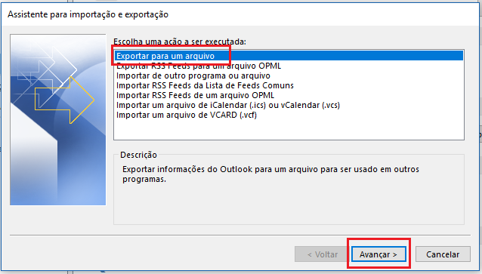

  - Selecionar o tipo “Arquivo de Dados do Outlook (.pst)”, clicar em avançar:

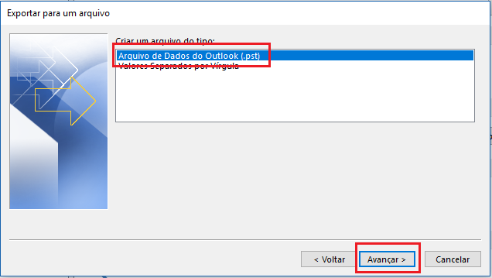

  - Selecionar o e-mail, que representa todas as pastas, e marcar a opção incluir subpastas, clicar em avançar:

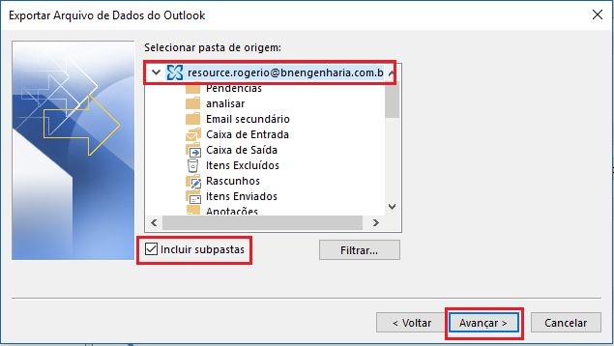

  - Criar um nome para o arquivo gerado, preferencialmente com o nome do Colaborador, manter o caminho padrão. Clicar em Avançar:

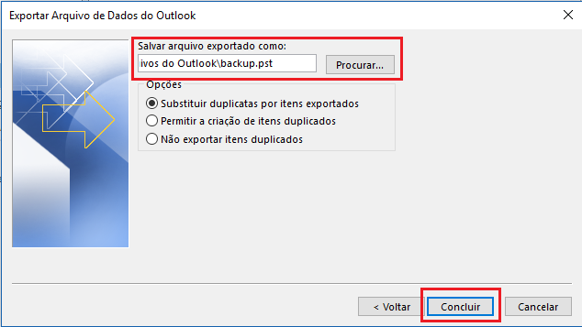

  - Caso peça para inserir uma senha, não digitar, deixar em branco, clique em OK:

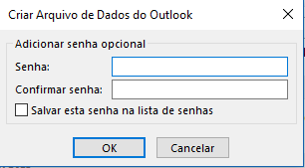

  - O arquivo será criado, aguardar o término do mesmo, e o procedimento estará encerrado:

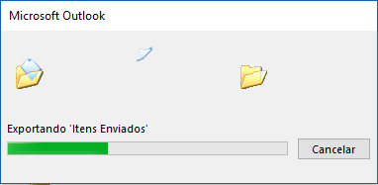

- Procedimento (via Web)

  - Abra o Google Chrome e entre na página www.google.com.br:

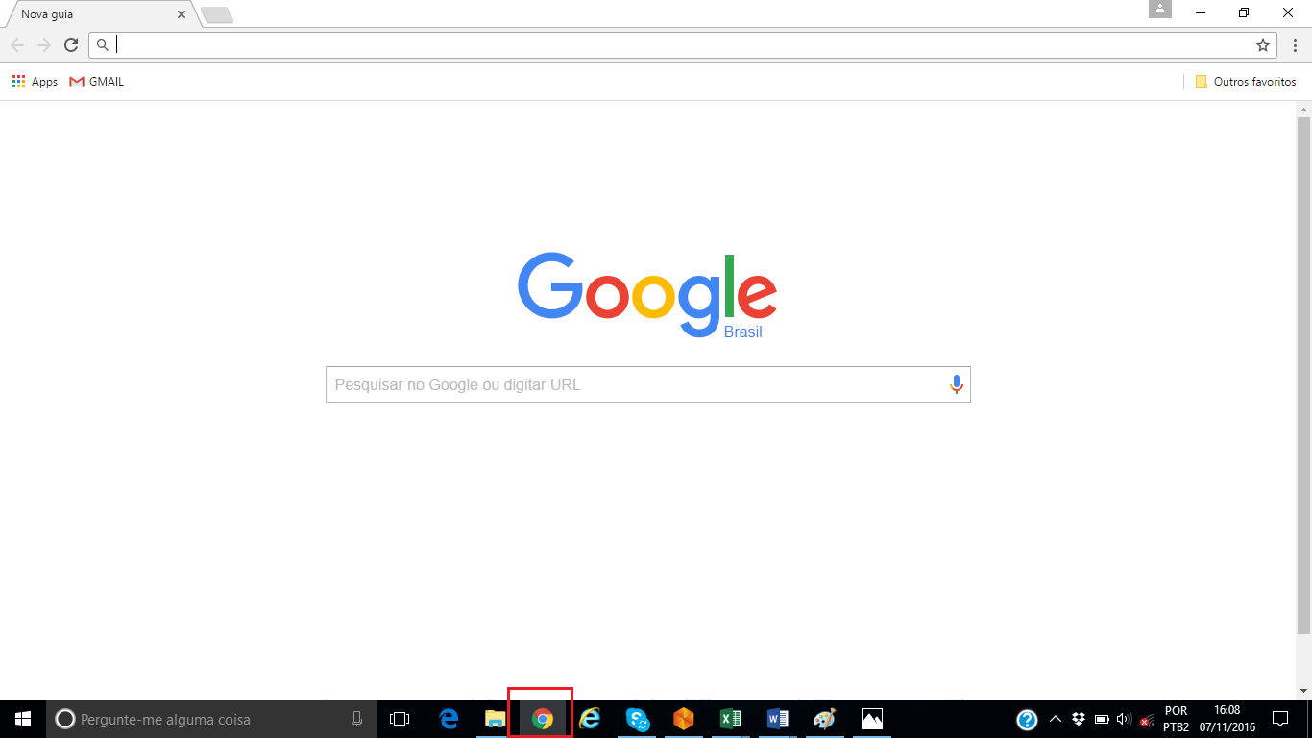

  - Pesquise por “Office 365”, clique em pesquisar e abra o link abaixo mencionado:

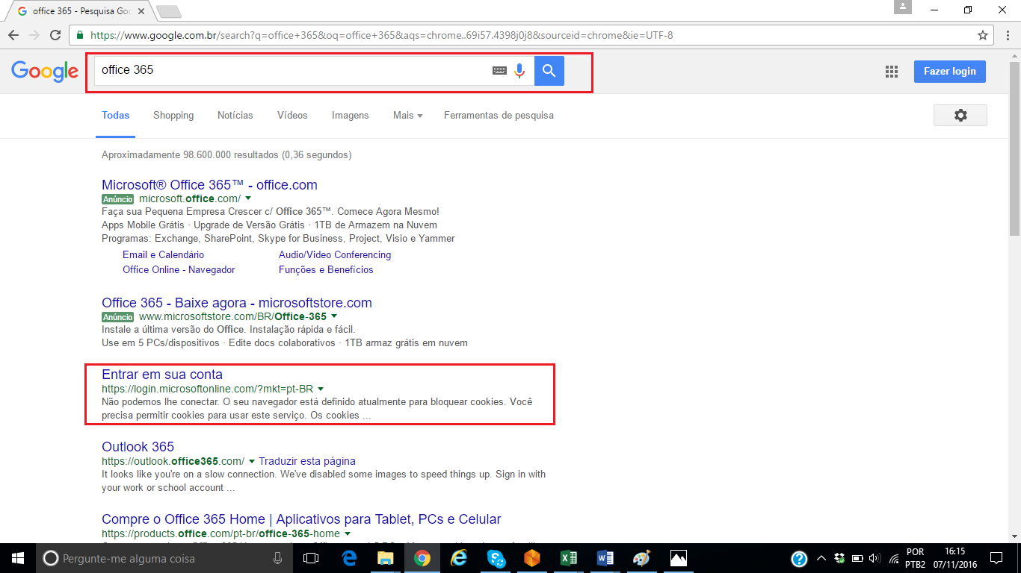

  - Entrar com o usuário / senha:

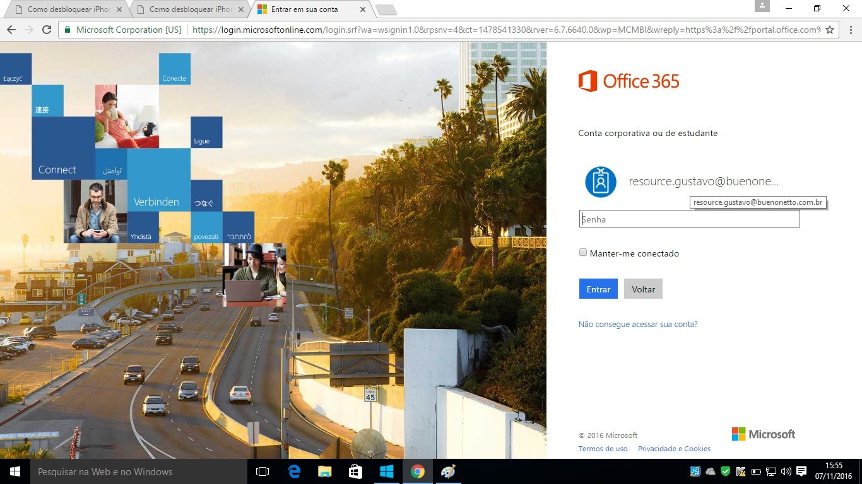

  - Selecionar a opção “Administrador”:

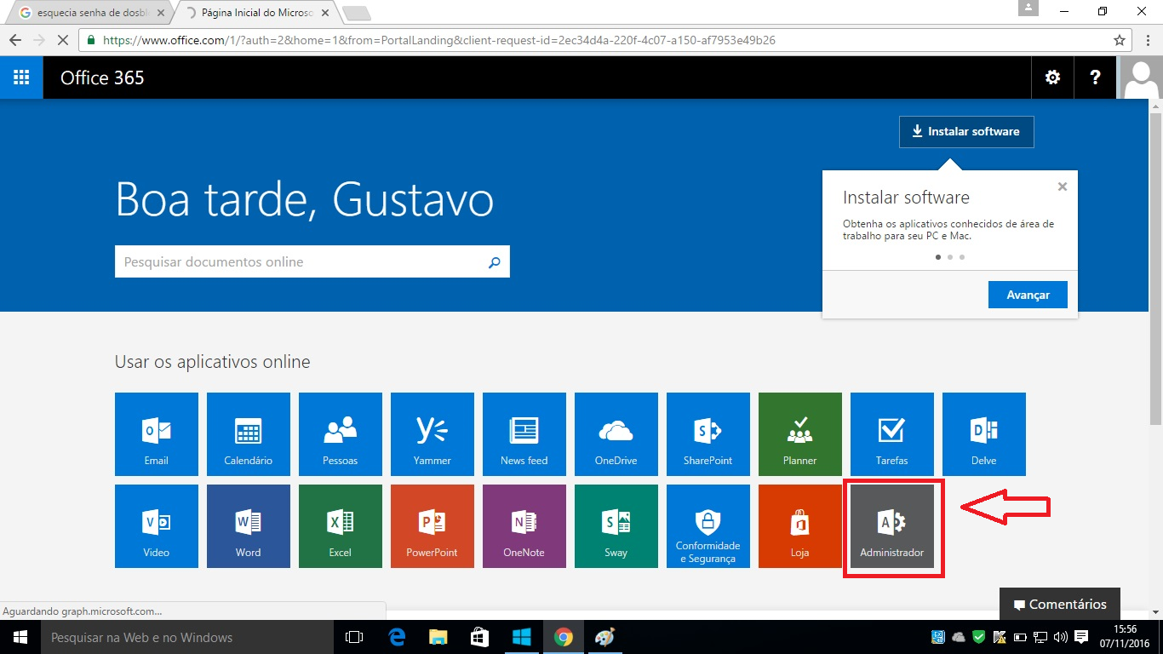

  - Selecionar a opção Exchange:

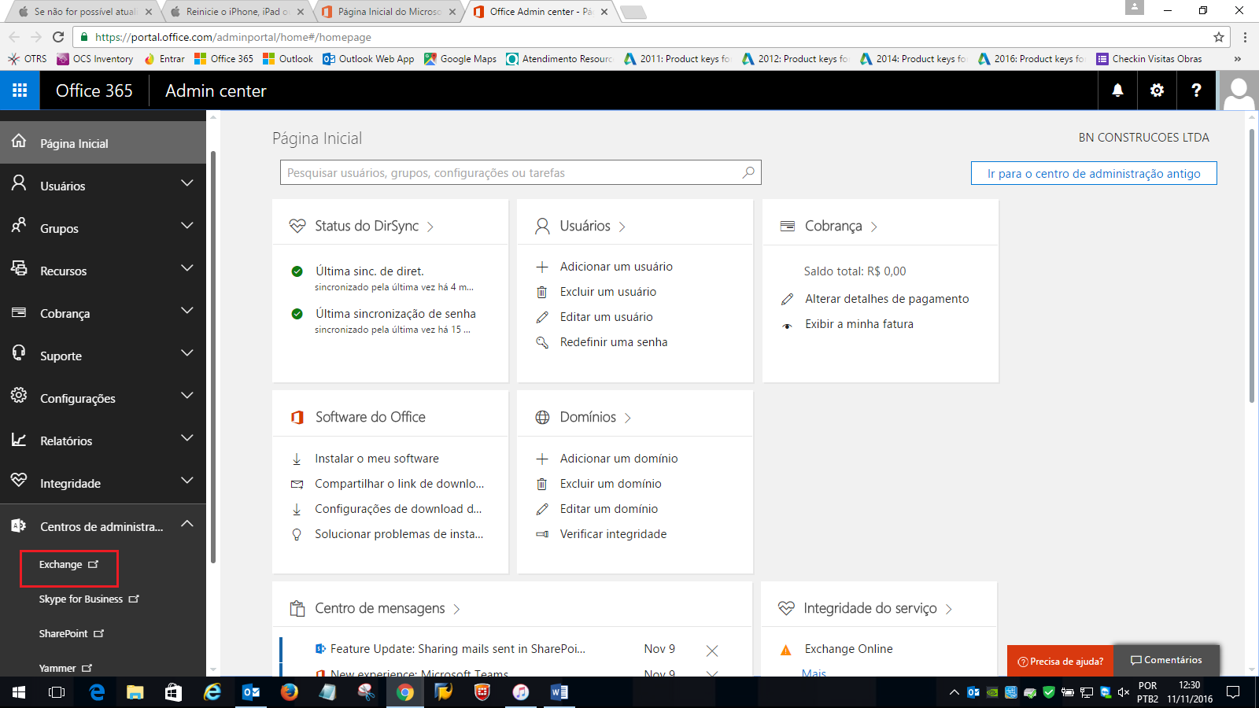

  - A página será carregada com as informações abaixo, selecione Gerenciamento de Conformidade e clique no sinal de + (mais) para adicionar o nome do arquivo a ser gerado:

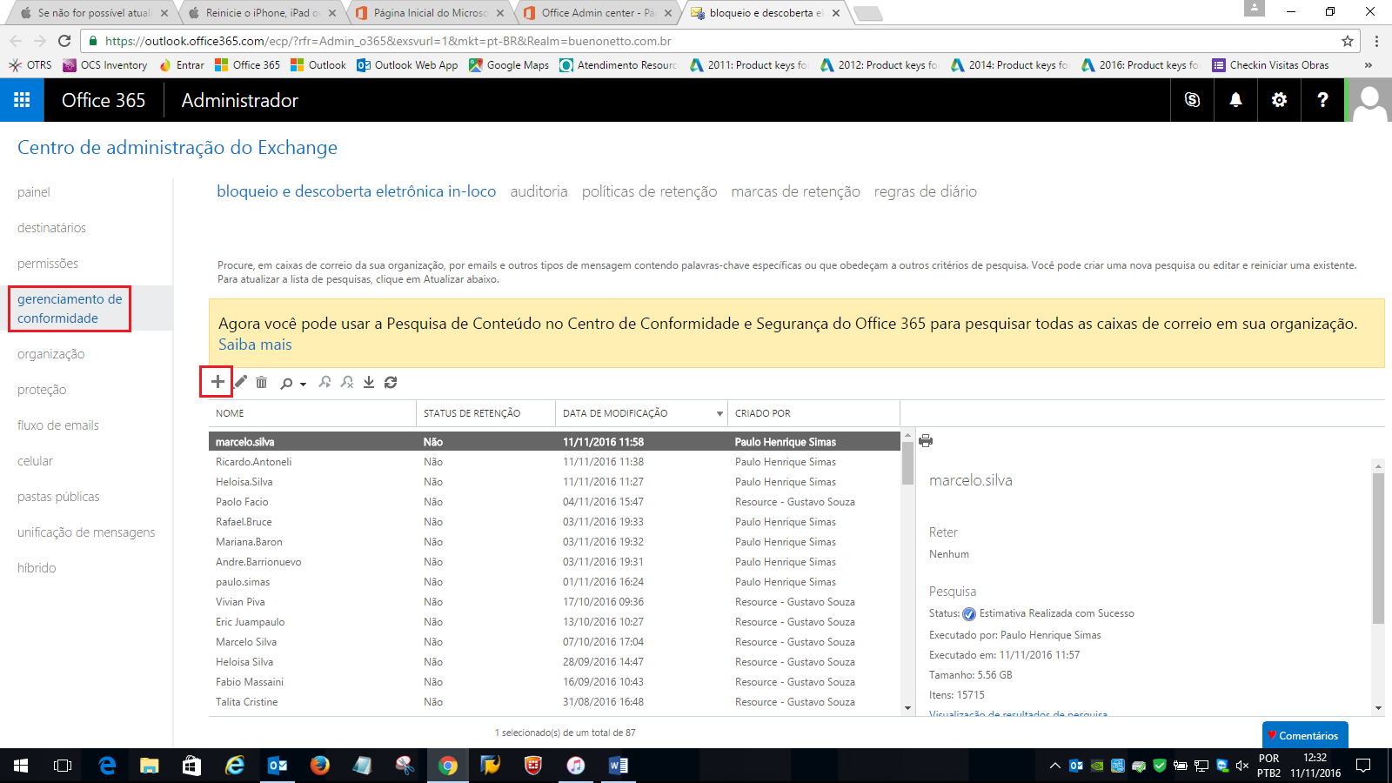

  - Inserir o nome e sobrenome do Colaborador para seguir com a criação, clicar em avançar:

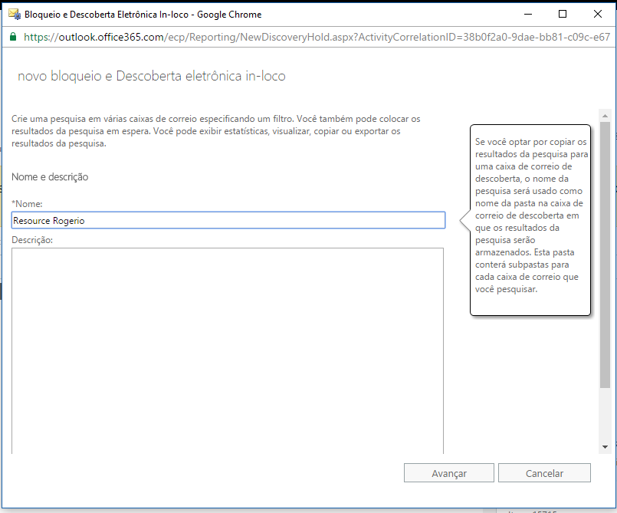

  - A janela seguinte, clicar no botão + (mais):

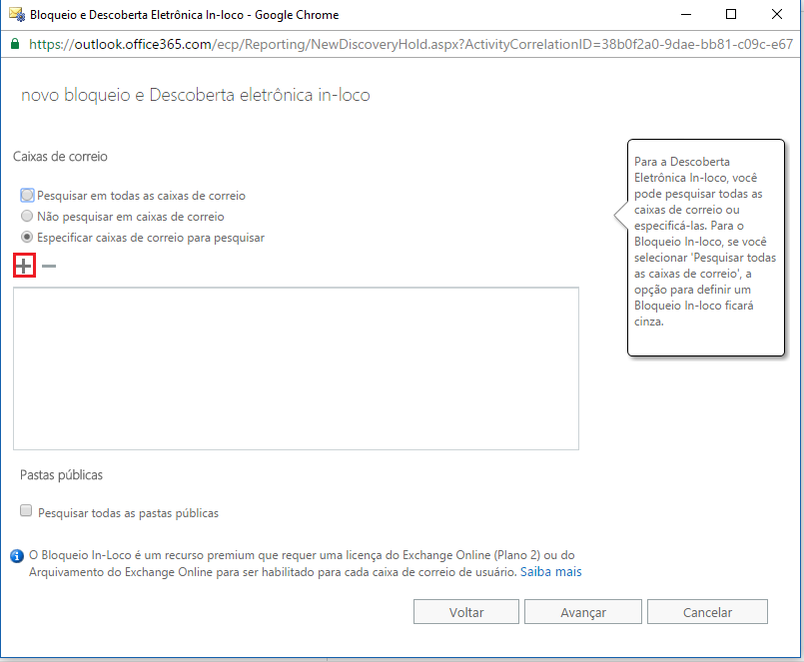

  - Procurar o nome do Colaborador, selecionar e clicar em OK:

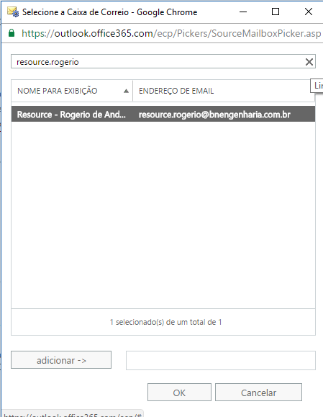

  - A tela seguinte, mostrará o nome selecionado anteriormente, clicar em avançar:

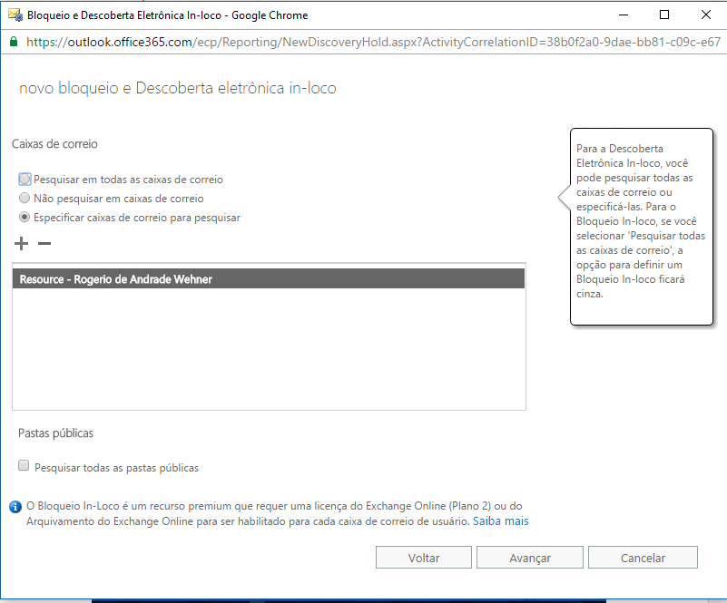

  - Na tela seguinte, não precisa alterar nada, apenas clique em avançar:

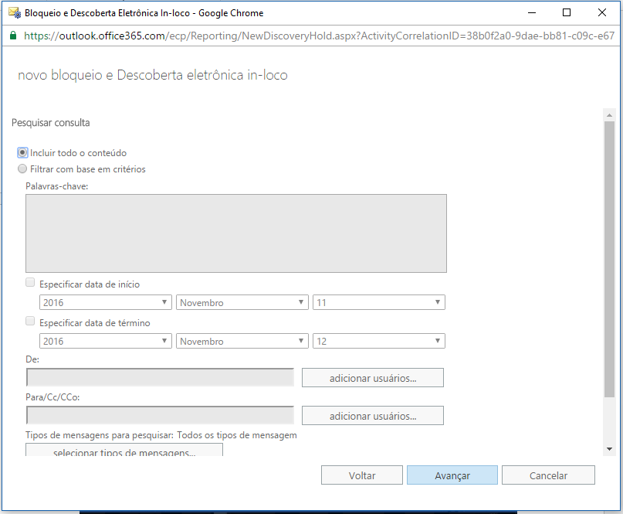

  - Na tela seguinte, não precisa alterar nada, apenas clique em avançar:

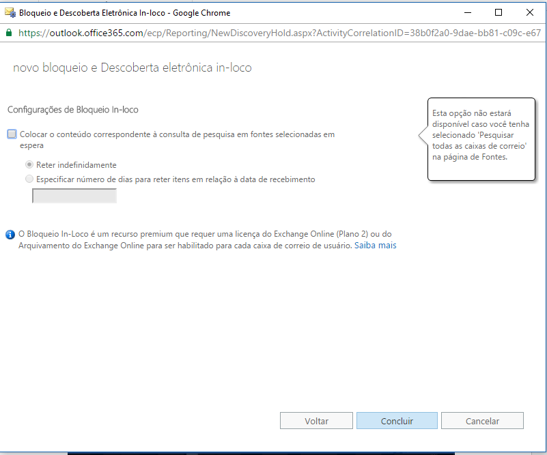

  - O arquivo será gerado, o processo está finalizado.

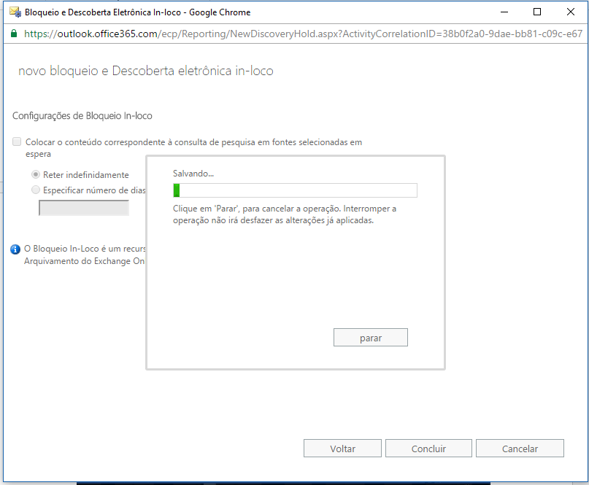

Alteração realizada | Responsável | Data

